第7章 磁电式传感器

一、单项选择题
题号 | 答案 | 知识点
1 | D | 霍尔元件基本特性
2 | D | 霍尔效应
3 | A | 磁电感应式传感器的测量电路
4 | D | 磁电感应式传感器工作原理
5 | C | 磁电感应式传感器的测量电路
6 | D | 霍尔式传感器工作原理
7 | C | 霍尔元件基本特性

二、多项选择题
题号 | 答案 | 知识点
1 | AB | 概述
2 | CD | 恒磁通式传感器
3 | ABCD | 磁电感应式传感器的应用
4 | BD | 霍尔元件基本特性
5 | ABCD | 霍尔式传感器的应用

三、填空题
题号 | 答案 | 知识点
1 | 磁电作用 | 概述
2 | 电磁感应；霍尔效应 | 概述
3 | 感应电动势 | 磁电感应式传感器
4 | 电磁感应 | 磁电感应式传感器
5 | 霍尔效应 | 霍尔效应
6 | 磁场中洛伦兹力 | 霍尔效应
7 | 元件的厚度；载流子的浓度 | 霍尔效应
8 | 不等位电势；寄生直流电动势 | 霍尔元件基本特性
9 | 电磁感应 | 磁电式传感器
10 | 电磁感应；电 | 磁电式传感器
11 | 热磁 | 磁电式传感器
12 | 洛伦兹力；运动 | 霍尔效应
13 | 导体和磁场发生相对运动；导体两端 | 磁电式传感器
14 | 霍尔片厚度 | 霍尔效应

四、简答题
1、 答：恒磁通式传感器是指在测量过程中使导体（线圈）位置相对于恒定磁通变化而实现测量的一类磁电感应式传感器。
变磁通式磁电传感器主要是靠改变磁路的磁通大小来进行测量，即通过改变测量磁路中气隙的大小，从而改变磁路的磁阻来实现测量的。
知识点：磁电感应式传感器的工作原理
2、答：磁电式传感器的误差主要有非线性误差和温度误差。
非线性误差的主要原因：当磁电式传感器在进行测量时，传感器线圈会有电流流过，这时线圈会产生一定的交变磁通，此交变磁通会叠加在永久磁铁产生的传感器工作磁通上，导致气隙磁通变化。
补偿非线性误差的方法：在传感器中加入补偿线圈，补偿线圈被通以一定的电流，适当选择补偿线圈的参数，使其产生的交变补偿磁通可以与传感器线圈本身产生的交变附加磁通相互抵消。
温度误差产生的原因主要是受温度变化的影响。
温度误差补偿的方法是在结构允许的情况下，在传感器的磁铁下设置热磁分路。
知识点：磁电感应式传感器的工作原理
3、答：霍尔式位移传感器输出电动势U_{H}=K_{H}IB。
在一定范围内，B正比于位移x，又霍尔电动势正比于B，所以U_{H}正比于位于x。
除了测量位移外，霍尔式传感器还可以测量转速、压力等。
知识点：霍尔效应
4、答：一块半导体薄片置于磁感应强度为B的磁场(磁场方向垂直于薄片)中，当有电流I流过时，电子受到洛仑兹力作用而发生偏转。结果在半导体的后端面上电子有所积累。而前端面缺少电子，因此后端面带负电，前端面带正电，在前后端面形成电场，该电场产生的力阻止电子继续偏转当两力相平衡时，电子积累也平衡，这时在垂直于电流和磁场的方向上将产生电场，相应的电势称为霍尔电势U_{H}。
知识点：霍尔效应
5、答：A.图2是 霍尔 元件的基本测量电路。
B．图2中各编号名称：
①和②是 霍尔电极 ；
③和④是 激励电极（控制电极） 。
C．图2电路中的被测量是 磁感应强度 。
知识点：霍尔式传感器的测量电路
6、答：a.磁电式传感器是通过磁电作用将被测量转换为电信号的一种传感器。
电感式传感器是利用线圈自感或互感的变化来测量的一种装置。
b.磁电式传感器具有频响宽、动态范围大的特点。而电感式传感器存在交流零位信号，不宜于高频动态信号检测；其响应速度较慢，也不宜做快速动态测量。
知识点：磁电式传感器
7、答：磁电式传感器测量的物理参数有：磁场、电流、位移、压力、振动、转速。
知识点：磁电式传感器的应用
8、答：霍尔元件可测量磁场、电流、位移、压力、振动、转速等。
知识点：霍尔式传感器的应用
9、答：霍尔组件的不等位电势是霍尔组件在额定控制电流作用下，在无外加磁场时，两输出电极之间的空载电势，可用输出的电压表示。
知识点：霍尔元件基本特性
10、答：温度补偿方法：分流电阻法：适用于恒流源供给控制电流的情况。电桥补偿法
知识点：磁电式传感器的工作原理
11、答：一块长为l、宽为d的半导体薄片置于磁感应强度为磁场（磁场方向垂直于薄片）中，当有电流I流过时，在垂直于电流和磁场的方向上将产生电动势Uh。这种现象称为霍尔效应。霍尔组件多用N型半导体材料，且比较薄。霍尔式传感器转换效率较低，受温度影响大，但其结构简单、体积小、坚固、频率响应宽、动态范围（输出电势变化）大、无触点，使用寿命长、可靠性高、易微型化和集成电路化，因此在测量技术、自动控制、电磁测量、计算装置以及现代军事技术等领域中得到广泛应用。
知识点：霍尔效应
12、答：磁电式传感器是通过磁电作用将被测量转换为电信号的一种传感器。
电感式传感器是利用线圈自感或互感的变化来测量的一种装置。
磁电式传感器具有频响宽、动态范围大的特点。而电感式传感器存在交流零位信号，不宜于高频动态信号检测；其响应速度较慢，也不宜做快速动态测量。
知识点：磁电式传感器
13、答： 当载流导体或半导体处于与电流相垂直的磁场中时，在其两端将产生电位差，这一现象被称为霍尔效应。
知识点：霍尔效应
14、答：霍尔电势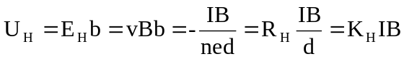
霍尔电势与霍尔电场E_{H}、载流导体或半导体的宽度b、载流导体或半导体的厚度d、电子平均运动速度v、磁场感应强度B、电流I有关。
知识点：霍尔效应
15、答：霍尔传感器的灵敏度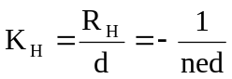。为了提高霍尔传感器的灵敏度，霍尔元件常制成薄片形状。又霍尔元件的灵敏度与载流子浓度成反比，所以可采用自由电子浓度较低的材料作霍尔元件。
知识点：霍尔效应
16、答：由磁电感式传感器的传递函数及其幅频特性可知，当被测物振动频率低于传感器的固有频率时，传感器的灵敏度（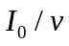或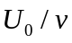）是随振动频率的升高而明显增加的。当振动频率远大于传感器固有频率时，传感器的灵敏度近似为一个常数，它基本上不随频率变化，即在这一频率范围内，传感器的输出电压与振动速度成正比关系，这一频段就是传感器的理想工作频段。在振动频率更高（过大）的情况下，线圈阻抗增加，传感器的灵敏度会随着振动频率的增加下降。
知识点：磁电感应式传感器的工作原理
17、答：如图所示：在极性相反，磁场强度相同的两个磁钢气隙中放入一片霍尔片，当霍尔片处于中间位置时，霍尔片同时收到大小相等，方向相反的磁通作用，则有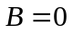，此时霍尔电动势发生变化为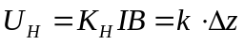，式中，为霍尔式位移传感器的输出灵敏度。可见，霍尔电动势与位移量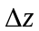成线性关系，并且霍尔电动势的极性还会反映霍尔片的移动方向。
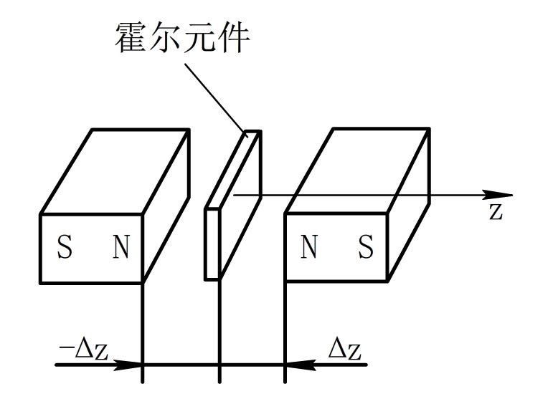
知识点：霍尔式传感器的应用
18、答：由于制造工艺不完善，元件安装不合理及其环境温度变化等因素都会影响霍尔元件的输出零点，从而带来测量误差。不等位电动势误差是零位误差中最主要的一种，它是很难消除的，常采用两种补偿方法。第一，在电桥阻值较大的桥臂上并联电阻，这种补偿方式相对简单，被称为不对称补偿。第二，在两个桥臂上，同时并联电阻，这种补偿方式被称为对称补偿，其补偿的温度稳定性较好。
知识点：霍尔元件基本特性

五、计算题
1解：
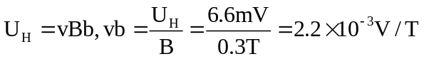
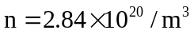
知识点：霍尔效应

